M4018272
I#c)r
Α
Γ
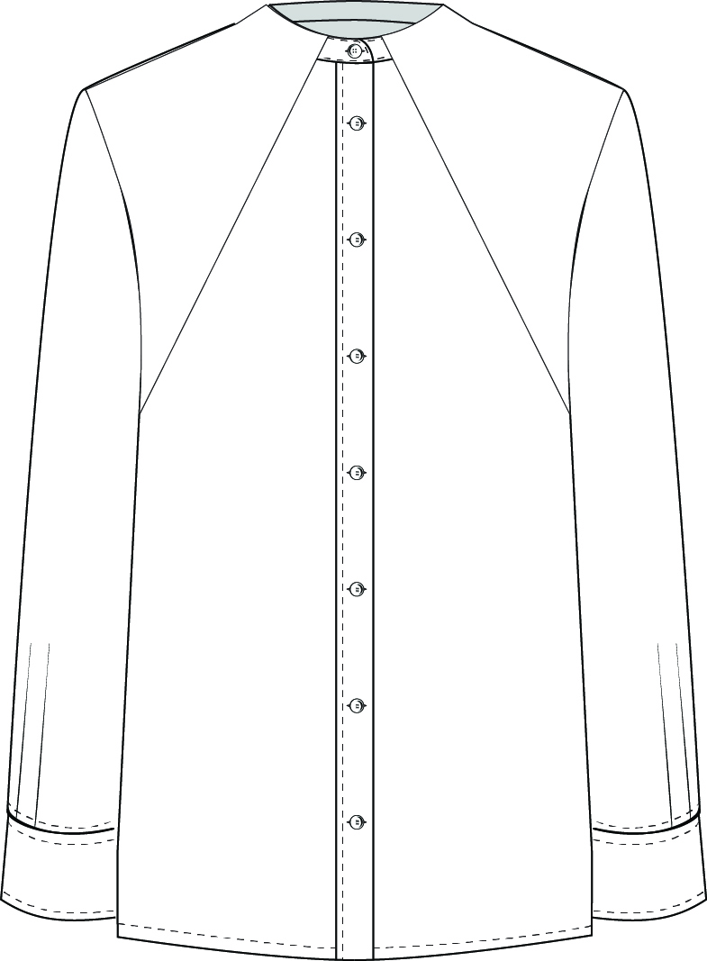
I#c)r
ΠΕΡΙΓΡΑΦΗ
Aνδρικό πουκάμισο εργασίας για Brown Hotel

ΣΥΝΘΕΣΗ ΥΦΑΣΜΑΤΟΣ
65% POLYESTER
35% COTTON , popline 125 g/m2

ΟΔΗΓΙΕΣ ΠΛΥΣΙΜΑΤΟΣ
- Πλύσιμο έως 30˚C
- Απαγορεύεται το χλώριο
- Στεγνό καθάρισμα με οποιοδήποτε υγρό εκτός από τριχλωροθυλένιο
- Απαγορεύεται το στεγνωτήριο
Β
- Σίδερο σε χαμηλή θερμοκρασία, στους 110 ˚C, κατά προτίμηση χωρίς ατμό

ΜΕΓΕΘΗ
(Α)
(Β)
(Γ)
 | XXS | XS | S | M | L | XL | XXL
ΘΩΡΑΚΑΣ | 100/105 | 105/110 | 110/115 | 115/120 | 120/125 | 125/130 | 130/135
ΜΕΣΗ | 88/94 | 94/100 | 100/106 | 106/112 | 112/118 | 118/124 | 124/130
ΜΗΚΟΣ ΚΠ | 73 | 74 | 75 | 76 | 77 | 78 | 79

